Grupo 7

Informe de Situación del Proyecto
Versión 1.0
Semana 2

Historia de revisiones

Fecha | Versión | Descripción | Autor
08/09/13 | 1.0 | Creación del documento | Martin Corbo

Contenido
1. Informe de Situación 2
1.1. Estado del proyecto 2
1.2. Desviaciones ocurridas 2
1.3. Incidencias encontradas 2
1.4. Estado de Riesgos 2
2. Evaluación 2

- Informe de Situación
  - Estado del proyecto

En la semana transcurrida, se concretó una reunión entre el equipo y el cliente, donde mayoritariamente se aclararon dudas sobre el proyecto, tanto a nivel técnico como a nivel de planificación.
Se pudo presentar por primera vez los prototipos de la interfaz de la aplicación, así como el flujo de trabajo dentro de la misma, donde se obtuvo una devolución por parte del cliente para mejorar algunos aspectos de usabilidad.
En cuanto a la planificación, se discutió brevemente acerca de la duración del sprint, donde el cliente expreso que en mente se tenía una duración de dos o tres semanas aún por definir, quedando descartado que se puedan extender a un periodo mayor.
En cuanto al día de comienzo del sprint, el equipo propuso cambiar el mismo a la mitad de la semana, lo que permitiría contar con dos sábados y dos domingos para el desarrollo.
A nivel del equipo, se concretaron varias reuniones donde los miembros fueron segmentados, para obtener un mayor rendimiento del tiempo. Uno de los equipos dedico su tiempo mayoritariamente al análisis de requerimientos, mientras que otro siguió profundizando en las tecnologías a utilizar, desarrollando un prototipo para probar la integración entre las mismas.

  - Desviaciones ocurridas
No existieron mayores desviaciones esta semana, con la salvedad de que la validación de las historias que fueron relevadas se retrasó a los días finales de la semana por inconvenientes de parte del cliente, lo que no permitió tener de forma temprana una devolución sobre las mismas.
  - Incidencias encontradas
La principal incidencia encontrada esta semana fue la indisponibilidad del cliente, lo que genero un retraso de la reunión pactada para el día jueves 5/9 al viernes 6/9. Así mismo por problemas personales a la reunión no pudo asistir Martin Cabrera (PO), en su lugar asistió Sebastián Suttner como representante del cliente.

  - Estado de Riesgos
No se han reconocido nuevos riesgos para el proyecto durante esta semana. Igualmente el equipo tuvo que volver a encontrarse con problemas de parte del cliente.

  - Mediciones
Se incluye junto al documento las gráficas correspondientes a la medición del tiempo dedicado por cada uno de los miembros del equipo en esta semana del proyecto, así como la comparación del mismo frente a las semanas anteriores.

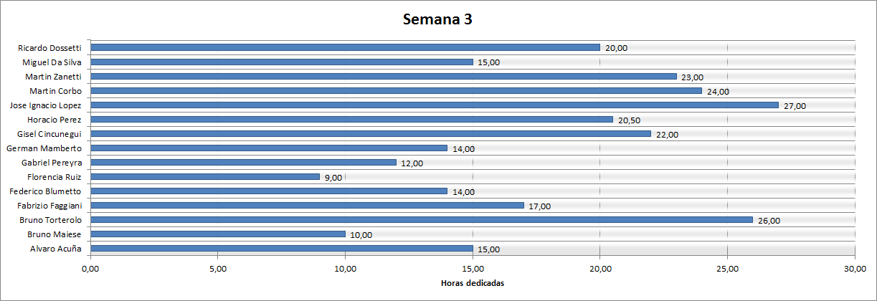

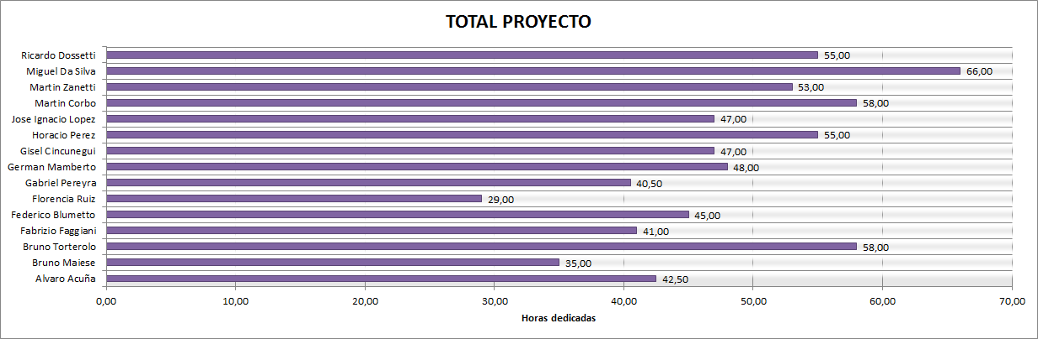

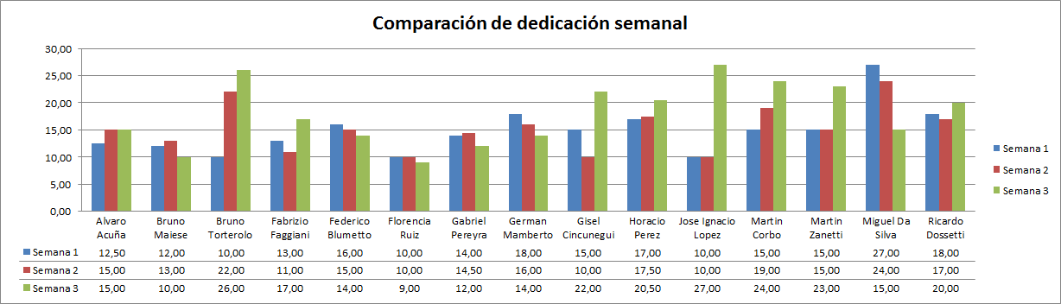

- Evaluación

A consideración del equipo, el avance del proyecto se viene dando de forma satisfactoria, a pesar del acumulado de inconvenientes que se encontró de parte del cliente a nivel reuniones y devolución, lo que se espera que mejore de cara al futuro.
Se está mejorando mucho a nivel de comunicación y organización, dividiendo de forma más precisa las tareas para maximizar el rendimiento del tiempo disponible.

